
Kauno technologijos universitetas
Informatikos fakultetas
Programų inžinerijos katedra
P175B015 Programų sistemų inžinerija
Bingey
Bingey
Šarūnas Palianskas IFF 9/6
Matas Rutkauskas IFF 9/6
Vytautė Lipeikaitė IFF 9/6
doc. prakt. TAMOŠIŪNAS Petras
lekt. VALINČIUS Kęstutis

Turinys
​ Projekto tikslas 3
​ Techninis pasiūlymas 4
​ Technologijų specifijacija 5
​ React 5
​ Node.js 5
​ Express 5
​ MongoDB 5
​ Projekto reikalavimai 6
​ Funkciniai reikalavimai 6
​ Nefunkciniai reikalavimai 6
​ Vartotojo sąsajos specifikacija 7
​ Projekto backlog 8

Projekto tikslas

Bingey įrankis leis vienoje vietoje sekti visus savo mėgstamus filmus ir serialus, tad informacijos nereiks kaskart ieškoti atskirai kiekvienam kūriniui. Bingey taip pat leis vartotojams atrasti dar nematytus filmus ir serialus atsižvelgiant į dabar žiūrimą turinį, be to, suteiks galimybę sekti mėgstamus kūrėjus ar žanrus ir gauti pranešimus apie naujus filmus ar serialus pasirinktose kategorijose.

Techninis pasiūlymas
Bingey įrankis bus pasiekiamas per web aplikaciją paremta React sistema vartotojo sąsajai. Aplikacija bendraus su Node.js serveriu naudojančiu Express ir palaikančiu MongoDB duomenų bazę su duomenimis reikalingais vartotojų paskyroms ir įrankio funkcionalumui valdyti bei informacija apie filmus ir serialus.
Bazinė informacija apie turinį duomenų bazei bus suteikiama iš IMDb pateikiamų duomenų apie jų sukauptus filmus ir serialus.

Technologijų specifijacija

React
React is an open-source, front end, JavaScript library for building user interfaces or UI components. It is maintained by Facebook and a community of individual developers and companies. React can be used as a base in the development of single-page or mobile applications.

Node.js
Node.js is an open-source, cross-platform, back-end JavaScript runtime environment that runs on the V8 engine and executes JavaScript code outside a web browser. Node.js lets developers use JavaScript to write command line tools and for server-side scripting—running scripts server-side to produce dynamic web page content before the page is sent to the user's web browser. Consequently, Node.js represents a "JavaScript everywhere" paradigm, unifying web-application development around a single programming language, rather than different languages for server-side and client-side scripts.

Express
Express.js, or simply Express, is a back end web application framework for Node.js, released as free and open-source software under the MIT License. It is designed for building web applications and APIs. It has been called the de facto standard server framework for Node.js.

MongoDB
MongoDB is a source-available cross-platform document-oriented database program. Classified as a NoSQL database program, MongoDB uses JSON-like documents with optional schemas. MongoDB is developed by MongoDB Inc. and licensed under the Server Side Public License (SSPL).

Projekto reikalavimai

Funkciniai reikalavimai
- Vartotojo kuriamas Watchlist filmams ir serialams.
- Turinio paieška aplikacijoje
- Rekomendacijos aplikacijoje
- Pranešimai aplikacijoje

Nefunkciniai reikalavimai
- Prieiga naršyklėje
- Pritaikyta mobiliems įrenginiams
- Vartotojo duomenys tvarkomi saugiai

Vartotojo sąsajos specifikacija
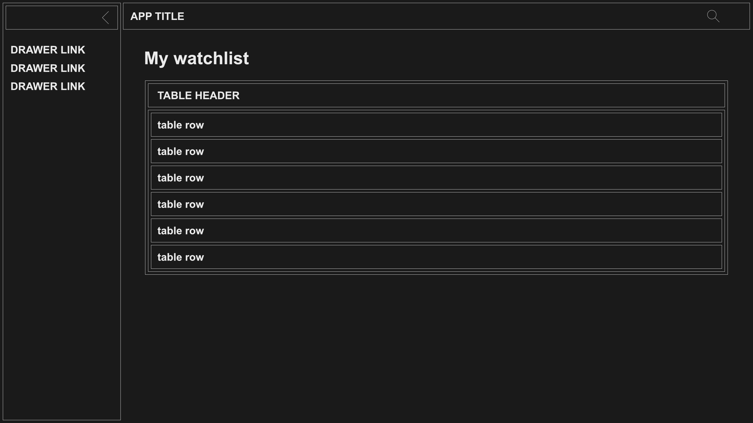Paveikslėlis 1: Pagrindinis puslapis
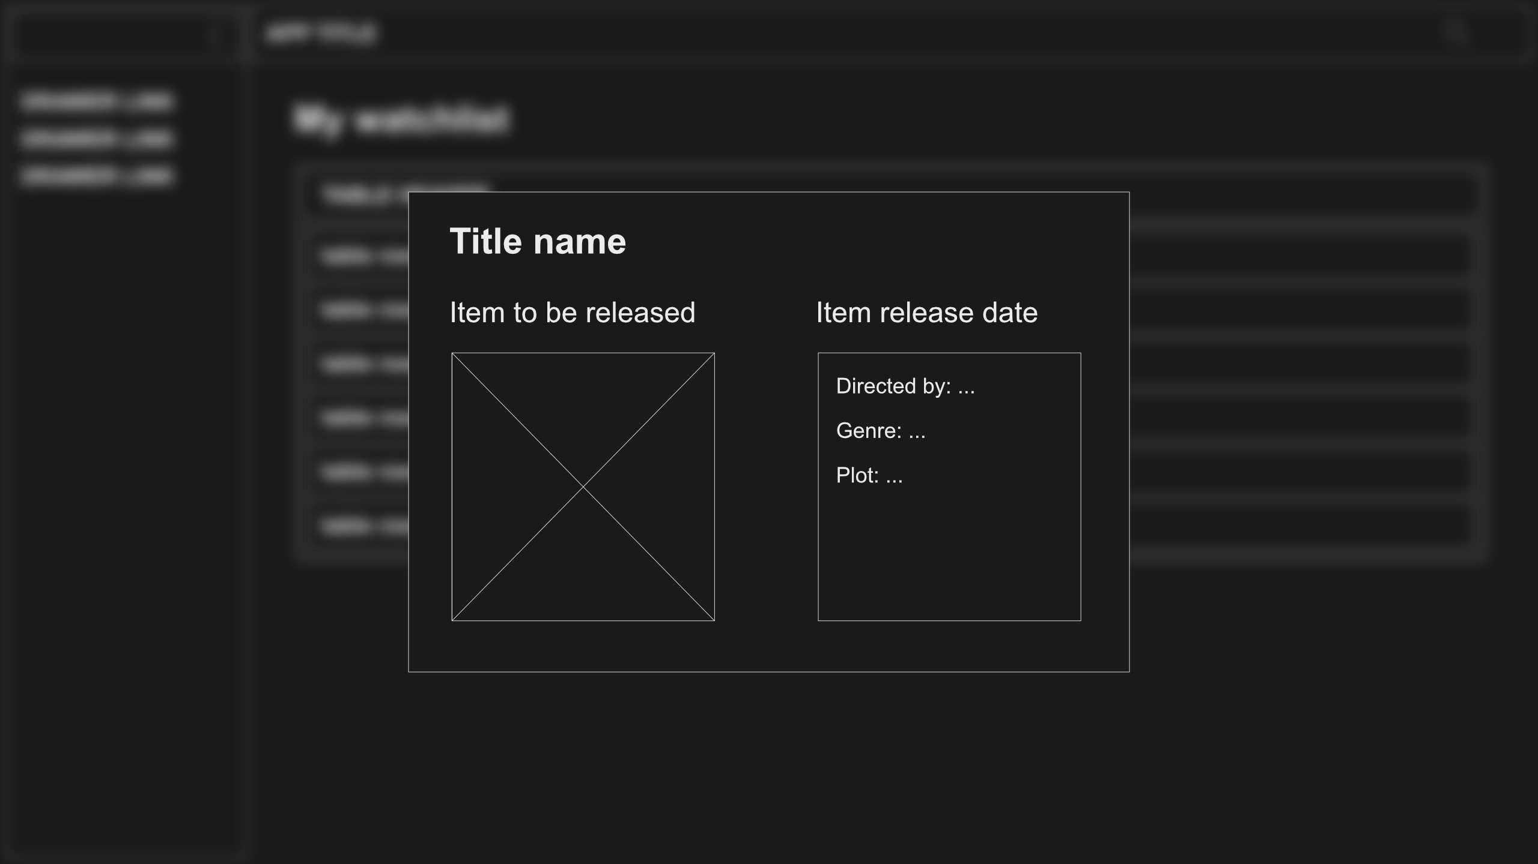Paveikslėlis 2: Turinio informacijos dialogas

Projekto backlog
